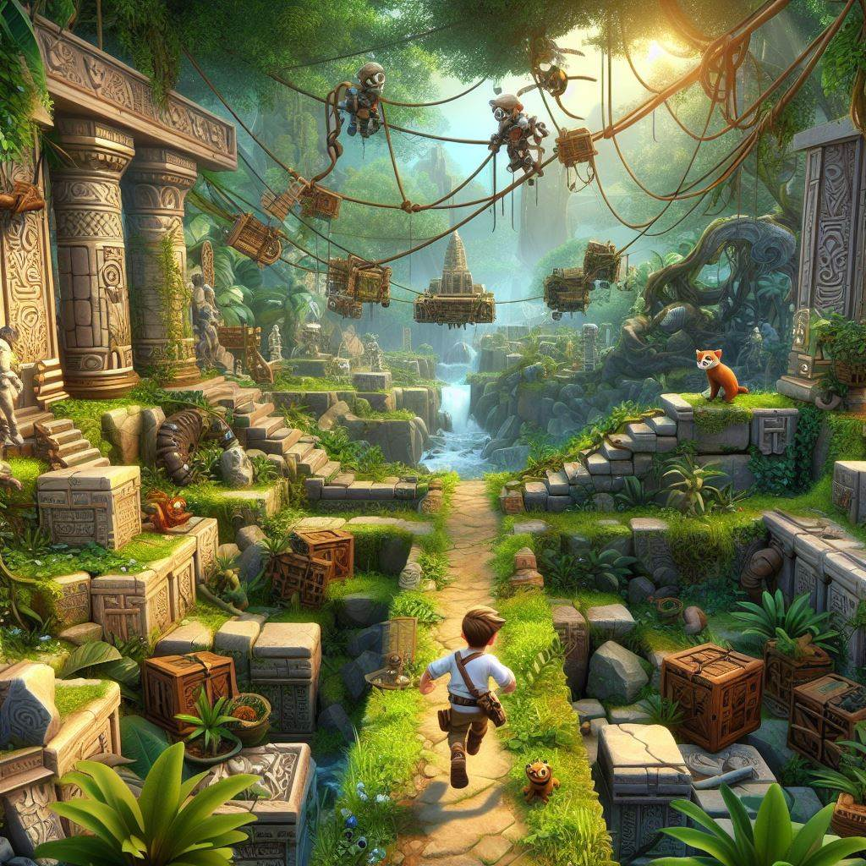**مکانیک های بازی  
((Gameplay Mechanics))**

**معرفی**

**مکانیک های بازی قوانین و سیستم هایی هستند که پایه یک بازی ویدئویی را ایجاد می کنند. آنها مشخص می کنند که بازیکنان چگونه با دنیای بازی تعامل می کنند و چه اقدامات می توانند انجام دهند.**

**چند نمونه از مکانیک های بازی عبارتند از :**

* 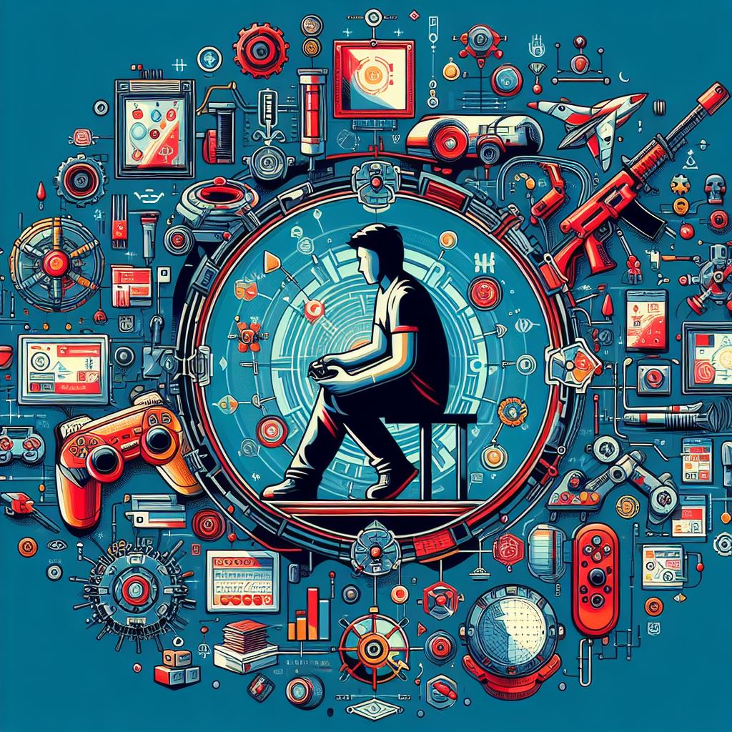**Core Mechanics**Core Mechanics در قلب هر بازی است. اینها اعمال اساسی مانند پریدن، دویدن و یا تیراندازی هستند که سبک بازی و تجربه بازیکن را تعیین می کنند. اما چگونه توسعه دهندگان تصمیم می گیرند که کدام مکانیک ها را استفاده کنند؟ همه چیز در مورد چشم انداز بازی و داستانی است که می خواهد بگوید
* **Supporting Mechanics**مکانیک های حمایت کننده یا همان Supporting Mechanics توانایی های ویژه یا عناصر است که به Core Mechanics اضافه می شوند. آنها به بازی تنوع و عمق اضافه میکنند و بازیکنان را تشویق می کنند تا استراتژی های جدیدی را کشف کنند.
* **Advanced Mechanics**برای کسانی که می خواهند مرزها را گسترش دهند، مکانیک های پیشرفته مانند دشمنان مبتنی بر هوش مصنوعی، محیط های پویا ، سطح جدیدی از چالش را ارائه می دهند. این عناصر می توانند یک بازی ساده را به یک دنیای زنده تبدیل کنند.
* **Player Engagement**  
  چه چیزی باعث می شود بازیکنان بازی را ادامه دهند؟ احساس پیشرفت و حرفه ای شدن در بازی و همچنین تعادل بین چالش ها و جوایز بازی به طوری که بازیکن برای انجام آن چالش ها دلیل داشته باشد باعث میشود بازیکن به بازی ادامه دهد. سرگرم کردن بازیکنان یک هنر و یک علم است که نیاز به درک عمیق از روانشناسی انسان دارد
* 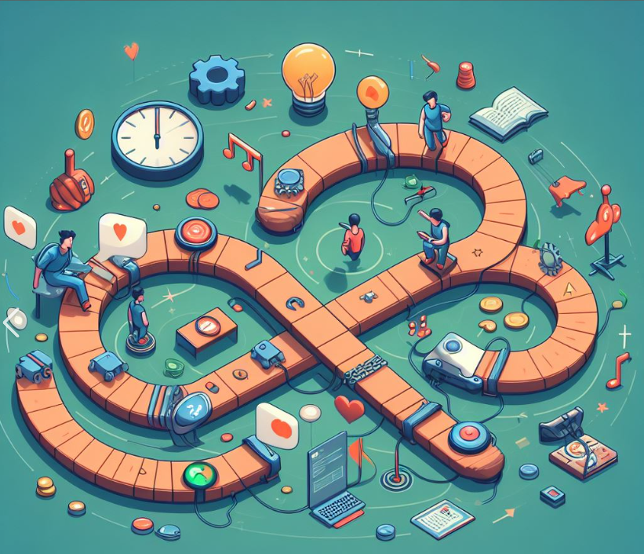**Gameplay Loops**ریتم یک بازی در حلقه های بازی است. این حلقه ها یک چرخه از اقدامات، بازخوردها و پاداش هایی را ایجاد می کنند که بازیکنان را سرگرم می کنند.یک گیم پلی خوب طراحی شده به طوری است که وقتی بازی میکنید زمان از دست شما خارج شود .  
    
  .